Лабораторная работа №1
Языки запросов поисковых систем интернет и информационный анализ объектов на основе Яндекс (Google)
Цель работы – изучение информационно-поисковых языков, изучение стратегий информационного поиска.

Задание на лабораторную работу
- Изучить языки запросов информационно-поисковых систем Интернет.
- Изучить стратегию сужения запроса. Применяя стратегию сужения запроса, необходимо найти известную песню по одной̆ фразе, используя словосочетание (необходимо, чтобы по последнему запросу было бы найдено не более 10 документов).
- Изучить стратегию расширения запроса. Применяя стратегию расширения запроса, необходимо найти материалы для реферата по заданной̆ теме (необходимо, чтобы по последнему запросу было бы найдено не более 100 документов). При проведении запросов учитывать: количество слов в запросе, логические операторы (И, ИЛИ, НЕ, словосочетания, расстояния между словами), время ответа на запрос.
- Изучить методы информационного анализа по словарной̆ статистике. Построить распределение по популярности заданных объектов в Интернете.

Теоретические аспекты
Интернет представляет собой̆ гигантское неструктурированное хранилище свободно размещаемых страниц, не поддающееся чёткоӗ классификации, что делает поиск информации трудным и непредсказуемым. Поэтому для эффективного поиска требуются некоторые навыки его грамотного проведения.
Среди основных способов, используемых для поиска в Интернете, можно выделить следующие [2]:
- поиск с помощью поисковых систем;
- поиск через каталоги;
- поиск через мета поисковые системы;
Деление на каталоги и поисковые системы условно, так как любоӗ поисковый̆ каталог сейчас обязательно предлагает и услуги поисковой̆ системы. И наоборот, многие поисковые системы предлагают заранее сузить область поиска, выбрав ту или иную тему поиска, или хотя бы ее область.

Поиск с помощью поисковых систем (поисковых машин)
Поисковая машина представляет собой̆ комплект программ, в основе которого лежат следующие пять [1]:
- Spider («паук») – программа-робот, который̆ перемещается по сети, собирает информацию о ее ресурсах и загружает в поисковую машину Web-страницы.
- Crawler («червяк», или «путешествующий̆ паук») – программа, способная найти на Web-странице все ссылки на другие страницы. Ее задача – определить, куда дальше должен ползти «паук», руководствуясь ссылками или заранее заданным списком адресов.
- Indexer (индексатор) – программа, которая «разбирает» страницу на составные части и анализирует их. Вычленяются и анализируются заголовки Web-страниц, заголовки документов, ссылки, текст документов, отдельно – текст, выделенный̆ полужирным шрифтом, курсивом и т.д.
- Database (база данных) – хранилище всех данных, которые поисковая система загружает и анализирует.
- Search Engine Results Engine (система выдачи результатов поиска) решает, какие страницы удовлетворяют запросу пользователя и в какойстепени. Именно с этой̆ частью поисковой̆ системы «общается» пользователь.
Принципиально поиск заключается в следующем. Поисковые роботы-пауки во время своих блужданий по сети извлекают и индексируют различные виды информации. Причем различные программы-роботы имеют свои поисковые особенности и приоритеты. Одни из них индексируют каждое слово в документе, другие – только наиболее часто встречающиеся слова. В общем случае индексирование документа производится по многим параметрам: по количеству слов в документе, по размеру документа, по его названию, заголовкам, ссылкам и т.д. В связи с постоянным обновлением информации поисковый робот регулярно возвращается через определённый̆ срок (порядка месяца) к уже изученным узлам, чтобы обнаружить и зарегистрировать изменения.
Собранную информацию роботы помещают в базу данных, с которой и взаимодействует пользователь, осуществляя поиск. У каждойпоисковой системы вырабатывается своя база данных, которая может отличаться от базы данных другой поисковой системы.
В одной поисковой системе может быть несколько поисковых машин. Так, например, поисковая система Яndex пять лет назад уже включала в себя 30 поисковых машин.
После ввода запроса пользователя, поисковая система выводит список найденных документов из своей базы данных по степени их релевантности. Первым в списке отображается документ, который, по мнению поисковой системы, наиболее соответствует запросу пользователя.
Различные поисковые системы используют разные алгоритмы определения релевантности документа, однако, основные из них следующие:
- определение количества искомых слов в тексте документа;
- HTML-документы, в содержимом которых эти слова встречаются;
- удельный вес искомых слов в общем количестве слов в документе;
- учет индекса цитируемости – количество документов, ссылающихся на данный документ;
- алгоритм определения релевантности с учетом времени нахождения документа в базе данных ПС.
К преимуществам поисковых систем следует отнести следующие [1].
- Малое количество в результатах поиска устаревших ссылок (почтовые роботы проверяют уже занесенные в базу данных сайты гораздо чаше, чем это делают редакторы каталогов).
- Намного большее количество Web-узлов, по которым производится поиск. Если наиболее крупные поисковые каталоги содержат ссылки на десятки тысяч сайтов, то поисковые системы в своих базах данных – на сотни тысяч и миллионы.
- Более высокую скорость поиска. При поиске в каталоге, уточняя тему, приходится открывать несколько страниц, а потом еще «перелистывать» страницы найденных сайтов; поисковая машина сразу выдает адреса конкретных документов.
- Высокую релевантность поиска. Правда, это относится не ко всем поисковым системам. Но каждая из них развивается, и повышение релевантности – одно из главных направлений совершенствования.
Существуют у поисковых систем и недостатки. Среди главных отметим следующие [1].
- Ограниченная область поиска. Если какой-либо сайт не был внесен в базу данных поисковой системы, он для нее «не существует», и его документы в результаты поиска попасть не могут.
- Относительная сложность использования. Для того чтобы составленный запрос на поиск точно соответствовал тому, что именно следует найти, нужно хотя бы немного представлять, как работает поисковая система, и уметь использовать простейшие логические операторы. Поисковые каталоги в этом смысле проще и привычнее.
- Менее наглядная форма представления результатов запроса. Каталог выдает название сайта с его краткой аннотацией и другой полезной информацией (количество посещений, дата создания и т.д.). Результаты работы поисковой системы менее наглядны.
- Поскольку базу данных поисковой системы пополняют программы-роботы, нечестные владельцы рекламных сайтов могут их «обмануть», из-за чего релевантность поиска может быть значительно снижена.

Примеры поисковых систем:
Поисковая система | Доля рынка в июле 2014 | Доля рынка в октябре 2014 | Доля рынка в сентябре 2015
Google | 68,69 % | 58.01 % | 69.24%
Baidu | 17,17 % | 29.06 % | 6,48%
Bing | 6.22 % | 8.01 % | 12,26%
Yahoo! | 6.74 % | 4.01 % | 9,19%
AOL | 0,13 % | 0.21 % | 1,11%
Excite | 0.22 % | 0,00 % | 0.00%
Ask | 0,13 % | 0,10 % | 0,24%
DuckDuckGo – позиционирует себя как поиск, обеспечивающий максимальную приватность и конфиденциальность. Система не собирает никаких данных о пользователе, не хранит логи (нет истории поиска), использование файлов cookie максимально ограничено.

«Нигма» — российская метапоисковая система, разработанная выпускниками МГУ Виктором Лавренко и Владимиром Чернышовым. Осуществляет поиск по индексам Google, Bing, «Яндекса» и другим, а также имеет собственный поисковый алгоритм.
not Evil — система, осуществляющая поиск по анонимной сети Tor. Для использования нужно зайти в эту сеть, например запустив специализированный браузер с одноимённым названием. not Evil не единственный поисковик в своём роде. Есть LOOK (поиск по умолчанию в Tor-браузере, доступен из обычного интернета) или TORCH (один из самых старых поисковиков в Tor-сети) и другие. Мы остановились на not Evil из-за недвусмысленного намёка на сам Google (достаточно посмотреть на стартовую страницу).
YaCy — децентрализованная поисковая система, работающая по принципу сетей P2P. Каждый компьютер, на котором установлен основной программный модуль, сканирует интернет самостоятельно, то есть является аналогом поискового робота. Полученные результаты собираются в общую базу, которую используют все участники YaCy.[5]

У каждой поисковой системы имеется свой язык запросов – информационно-поисковый язык (ИПЯ), который позволяет сформулировать запрос к системе в простой и наглядной форме. Важной особенностью современных ИПЯ является наличие языка запросов, приближенного к естественному языку (например, запись слов через пробел).
Информационно-поисковый язык – знаковая система, предназначенная для описания (путем индексирования) основного смыслового содержания текстов (документов) или их частей, а также для выражения смыслового содержания информационных запросов с целью реализации информационного поиска. Любой абстрактный информационно-поисковый язык состоит из алфавита (списка элементарных символов), правил образования и правил интерпретации. Правила образования устанавливают, какие комбинации элементарных символов допускаются при построении слов и выражений, а правила интерпретации – как надлежит понимать эти слова и выражения. На данный момент стандарта на язык запросов к поисковым системам еще не существует.
В нижепредставлена информация по поисковой системе google, в том числе синтаксис информационно-поискового языка системы, возможности расширенного поиска и другие описания.

Поиск в социальных сетях
Введите перед словом символ @. Пример: @twitter.

Поиск цен
Введите перед суммой символ $. Пример: фотоаппарат $400.

Поиск по хештегам
Введите перед словом символ #. Пример: #деньпобеды.

Исключение результатов с определенными словами
Введите – перед словом, которое нужно исключить. Пример: ягуар скорость –автомобиль.

Поиск точного слова или фразы
Поместите слово или фразу в кавычки. Пример: "самое высокое здание".

Поиск неизвестных слов
Введите символ * на месте неизвестного слова в запросе. Пример: "семь * отмерь".

Поиск в рамках заданного числового диапазона
Введите .. между двумя числами. Пример: фотоаппарат 5000..9000 рублей.

Объединение запросов
Введите между запросами оператор OR. Пример: олимпиада OR олимпийские игры.

Поиск определенного сайта
Введите site: перед адресом сайта или названием домена. Пример: site:youtube.com или site:.gov.

Поиск сайтов с похожим контентом
Введите related: перед нужным веб-адресом. Пример: related:kommersant.ru.

Получение сведений о сайте
Введите info: перед веб-адресом сайта.

Поиск кешированной версии сайта
Введите cache: перед веб-адресом сайта.[4]

Поиск через каталоги
Интернет-каталог представляют собой огромный перечень ссылок на сайты с их описанием. Перечень этот упорядочен по категориям. При этом одна категория может содержать вложенные подкатегории, на которые производится дальнейшая структуризация.
Интернет-каталоги, как правило, составляют и отбирают вручную, ссылки в них также вручную группируются по разным темам. Обращение к таким каталогам избавляет от перебора огромного множества ссылок в результатах работы поисковой машины.
Чаще всего в поисковых каталогах ссылки на сайты, относящиеся к той или иной теме, сортируются по популярности. Оно и понятно: если какой-то сайт посещают многие пользователи, значит, они находят на нем полезную информацию. И наоборот, «не пользующиеся спросом» Web-узлы игнорируются посетителями потому, что собранная на них информация не представляет интереса для большинства людей.
К преимуществам поисковых каталогов можно отнести следующие [1].
- Каталоги имеют удобную древовидную структуру, позволяющую быстро найти сайты на заданную тему.
- Включаемые в каталоги сайты просматриваются редакторами. Если какой-то сайт включен в каталог, значит, он заслуживает внимания.
- Web-узлы на заданную тему перечисляются в порядке их значимости (с точки зрения редакторов каталога). Возможна сортировка по посещаемости, дате открытия и другим критериям.
- В каталоге обязательно бывают представлены все наиболее популярные Web-узлы по той или иной теме (из числа представленных в каталоге).
- Искусственные методы повышения популярности в поисковых каталогах, как правило, не работают, поэтому вероятность быстро найти наиболее «информированный» по данному предмету сайт выше.
- Но есть у Каталогов и недостатки [1].
- Поскольку отбор ресурсов Internet, упоминаемых в каталоге, ведут его редакторы, это сказывается на объективности «ранжирования» сайтов.
- В каталоги попадают далеко не все сайты, владельцы некоторых не афишируют свои детища, а редакторы каталога не в состоянии просмотреть сотни тысяч Web-узлов сети, чтобы включить в свой каталог наиболее интересные.
- Некоторые сайты не упоминаются в каталогах из-за их «неприличности» (а ее степень субъективно определяет редактор каталога) или просто из-за различия политических либо религиозных убеждений редактора каталога и создателя сайта (не всякий приверженец правых сил станет рекламировать с помощью «своего» каталога сайты, пропагандирующие левые идеи).
- Обновление каталогов происходит достаточно медленно. Сайты, ссылки на которые нашли, могут за это время поменять адрес (обычно их все равно потом можно как-то найти), а то и вовсе исчезнуть из Сети (в этом случае тоже можно найти хотя бы часть из Web-страниц, но так бывает далеко не всегда).
Все наиболее популярные русскоязычные информационнопоисковые системы –Google , Яndex, mail.ru – дают возможность, наряду с формированием простых или сложных запросов, проводить поиск по каталогу. Разделы (их также называют рубрики или категории) каталогов разных поисковиков совпадают только отчасти.
Из зарубежных информационно-поисковых систем наиболее развитым каталогом располагает Yahoo! (www.yahoo.com). Но и другие Web-узлы предлагают проводить поиск по каталогу, даже поисковая система Google, главный инструмент которой – мощная поисковая машина. Кроме того, некоторые информационно-поисковые системы автоматически создают каталог, соответствующий запросу, сделанному пользователем (точнее, руководствуясь результатами поиска, выполненного по запросу пользователя). Автоматически созданный каталог свободен от недостатков, присущих «обычным» каталогам, формируемым «вручную», – он может охватывать гораздо больше документов. Но он свободен и от преимуществ каталога, созданного редактором: в него могут попасть малоинформативные Web-узлы либо сайты с непроверенной или даже недостоверной информацией [1].

Полнота и точность поиска
Релевантность – соответствие найденного документа поисковому запросу. В информационной практике релевантным называется документ, имеющий отношение к сделанному пользователем запросу, т.е. содержащий нужную (полезную) информацию.
Для оценки информационно-поисковых систем используют следующие критерии:
- полнота выдачи;
- точностьполнота охвата доступных баз данных;
- время ответа системы;
- усилия пользователя;
- форма представления результатов поиска.
Традиционные оценки полноты и точности для информационно-поисковых систем определяют по таблице сопряженности (табл.3.2):

Таблица 3.2
Документы | Релевантные | Нерелевантные
Выданные | a | b
Невыданные | c | d

А – множество релевантных выданных документов; а=|А| B – множество выданных нерелевантных докуметов; b=|B| C – множество невыданных релевантных документов; с=|С| D – множество нерелевантных невыданных документов; d=|D|
Коэффициентом полноты поиска R (или полнотой поиска) называют отношение количества найденных релевантных документов к общему количеству существующих в поисковом массиве документов, релевантных данному поисковому запросу:

R=a/(a+c)
Коэффициент точности поиска P (или точность поиска) – это отношение количества найденных релевантных документов к общему количеству найденных документов:
P= a(a+b)
На рис.3.1 соотношение между всеми названными выше величинами представлено графически. Как правило, множество релевантных документов (А+С), имеющихся в доступном поисковой системе массиве поиска, не совпадает со множеством найденных поисковой системой документов (А+В): какая-то их часть В остается вне поля зрения поисковой системы (рис.3.1,а). Если множество В пустое, то точность поиска равна 100 % (рис.3.1,б), если множество С пустое, то полнота поиска равна 100 % (рис.3.1,в).
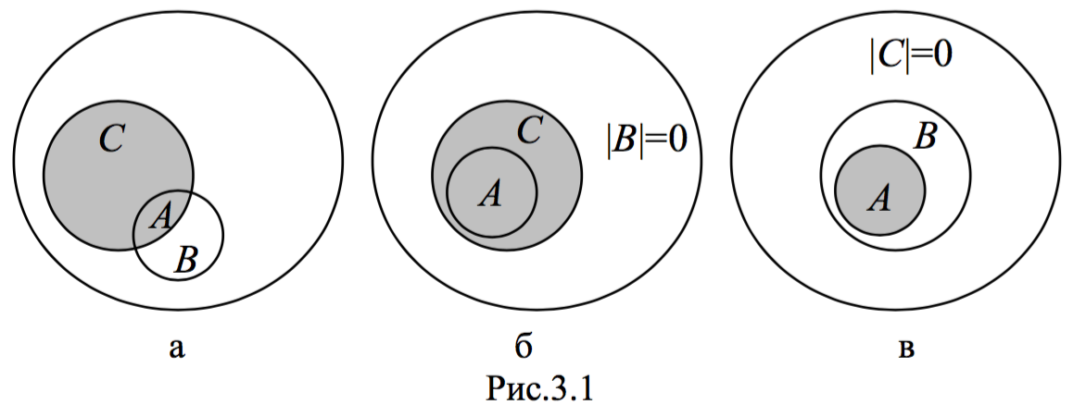
Иногда при оценке эффективности поисковых систем используют и другие критерии – коэффициент потерь информации и коэффициент поискового шума. Коэффициент потерь информации – это параметр, дополняющий до единицы коэффициент полноты поиска: Q=1-R. Коэффициент поискового шума – это величина, дополняющая до единицы коэффициент точности поиска: S=1-P.
В идеальной информационно-поисковой системе R=P=1, S=Q=0. В реальных информационно-поисковых системах коэффициент полноты поиска может достигать значений 0,7–0,9, а коэффициент точности обычно находится в пределах 0,1–1,0.
Однако значения критериев эффективности поиска по одному запросу не дают объективной оценки эффективности всей поисковой системы. Поэтому обычно производят усредненные оценки полноты и точности. Используют два способа усреднения: усреднение по запросам и усреднение по документам.
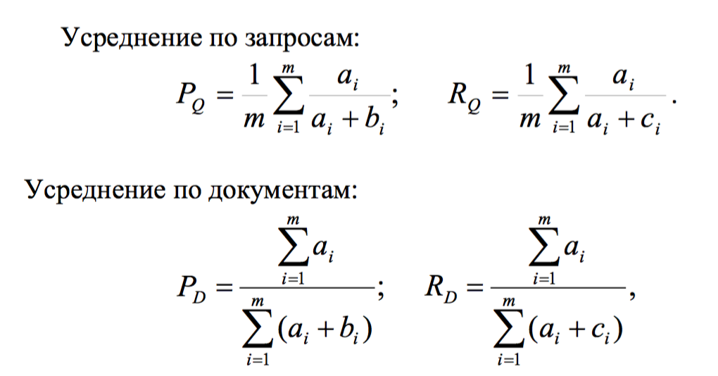
где i=1,2,...,m – номера запросов, на основе которых осуществляется оценка полноты и точности.
Оценки полноты и точности по запросам и по документам могут как совпадать, так и не совпадать, но в целом обычно оказываются достаточно близкими.

Пример оформления отчета
Результаты работы представляются в виде отчета, пример которого приведен ниже.

1. Изучение информационно-поисковых систем
Изучить по разделам помощи информационно-поисковых систем языки запросов. Были рассмотрены поисковые системы Яndex и Google и заполнена табл.3.3.
Таблица 3.3
Синтаксис ИПЯ | Функциональный оператор | Яndex | Google
Логические функции | «И»
 | «ИЛИ»
 | «И НЕ»
Синтагматика | Вхождение в предложение
 | Не вхождение в предложение
 | Рядом в заданной последовательности
 | На расстоянии N слов в заданной последовательности
 | Рядом в любой последовательности
 | На расстоянии N слов в любой последовательности
Парадигматика | Интеллектуальная процедура нормализации слов (замена окончаний)
Парадигматика | Усечение окончаний (замена слова одноосновными терминами)
Парадигматика | Отмена нормализации слов

2. Изучение стратегии сужения запроса
Используя стратегию сужения запроса найти песню, которая не является молодежным хитом, по фразе (не первой). Выбранная песня: «Журавли», искомая фраза – «Настанет день и с журавлиной стаей я поплыву в такой же синей мгле».
Данные занесены в табл.3.4.
Таблица 3.4
No п/ п | Запрос на языке Яndex | Кол-во слов в запросе | Результат поиска | Использованные операторы
1 | «Настанет день» | 2 | 242000 | Словосочетание
2 | «Настанет день и с журавлиной стаей» | 6 | 2417 | Словосочетание
3 | «Настанет день и с журавлиной стаей я поплыву» | 8 | 414 | Словосочетание
4 | «Настанет день и с журавлиной стаей я поплыву в такой же синей мгле» | 13 | 27 | Словосочетание
Определить показатели точности для запросов с количеством ответов <= 50:
Точность определяется как отношение релевантных документов ко всем выданным документам. Всего было найдено 27 документов, из них 25 релевантных. Следовательно, точность запроса равна 25/27=0,9.

3. Изучение стратегии расширения запроса
Используя стратегию расширения запроса найти реферат по заданной теме. Данные отражены в табл.3.5.

Таблица 3.5
No п/ п | Запрос на языке Яndex | Кол-во слов в запросе | Результат поиска | Использованные операторы
1 | «Исследование особых решений обыкновенных дифференциальных уравнений второго порядка» | 8 | 0 | Словосочетание
2 | «Исследование особых решений обыкновенных дифференциальных уравнений | 6 | 3 | Словосочетание
3 | «Исследование решений» & «дифференциальные уравнения & «второго порядка» | 6 | 12 | Словосочетание
4 | «Исследование решений» & «дифференциальные уравнения» | 4 | 16 | Словосочетание, &
4. Информационный анализ
Используя возможности словарной статистики Яndex, построить распределение по информационной популярности различных объектов.
- Найти 10–15 разновидностей заданного объекта, используя возможности языка Яndex.
- Провести поиски по каждому объекту. Результаты представить в форме таблицы.
- Проранжировать объекты по популярности в Интернет по количеству ответов. Ранг – это порядковый номер объекта. Самый популярный объект имеет ранг, равный 1.
- Построить распределение количество ответов от ранга.
В качестве объектов были взяты вузы в городе Москве.
Сначала по запросу «вузы Москвы» в поисковой системе Яndex были найдены 12 вузов.
Далее название каждого вуза вносилось в поисковый запрос поисковой системы Яndex и записывались показатели ответов, найденных поисковой системой Яndex. Данные занесены в табл.3.6.
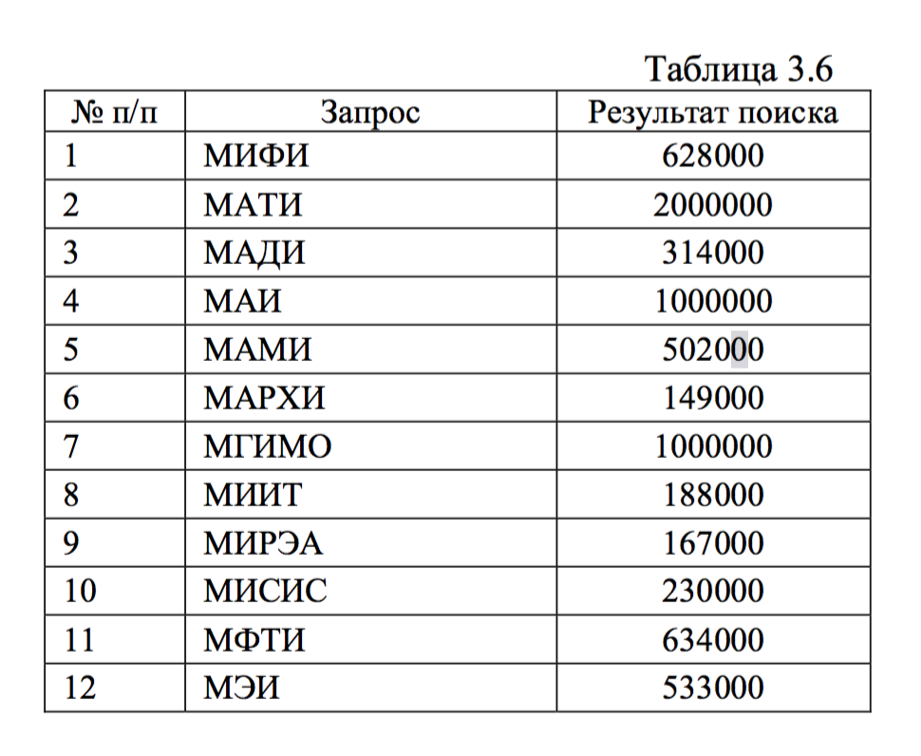
Далее проводилось ранжирование вузов по количеству найденных ответов (табл.3.7, рис.3.2)

Таблица 3.7
Ранг | Запрос | Результат поиска
1 | МАТИ | 2000000
2 | МАИ | 1000000
3 | МГИМО | 1000000
4 | МФТИ | 634000
5 | МИФИ | 628000
6 | МЭИ | 533000
7 | МАМИ | 502000
8 | МАДИ | 314000
9 | МИСИС | 230000
10 | МИИТ | 188000
11 | МИРЭА | 167000
12 | МАРХИ | 149000

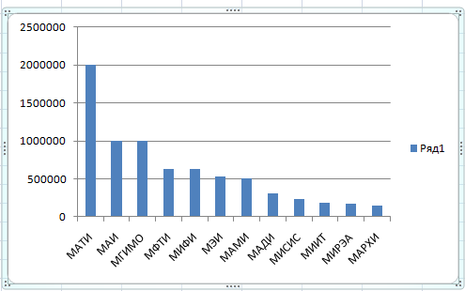

Рис.3.2
Запрос должен содержать 7–10 слов. При поиске необходимо учитывать, что в разных языках один и тот же запрос будет выглядеть по-разному. Результаты представить в табл.3.5. Проранжировать поисковые системы по количеству найденных ответов
Информационно-поисковые системы сравнивались на основании одного и того же запроса. Сравнение проводилось через сайт www.poisk.ru. Данные приведены в табл.3.8.

10. Сравнение языков запросов различных поисковых систем Интернета

Таблица 3.8
ЗАПРОС на сайте poisk.ru: "Федеральное государственное бюджетное образовательное учреждение высшего профессионального образования" | Кол-во слов в запросе: 8
Язык запросов | Результат поиска
Яndex | 3020
Google | 36600
Mail.ru | 3352
Ранжирование информационно-поисковых систем по количеству найденных результатов – на рис.3.3.

Рис.3.3
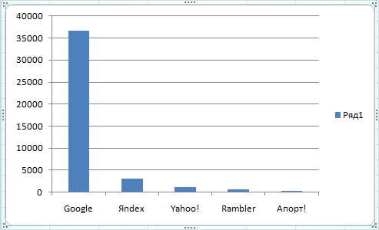

Заключение
Отчет по лабораторной работе должен содержать заключение, в котором описываются полученные в ходе лабораторной работы результаты и выводы по работе.

Контрольные вопросы
- Перечислите основные способы поиска в Интернете.
- Какие функции включены в поисковые системы Интернета?
- Как работает поисковая система Интернета?
- Что такое информационно-поисковый язык?
- Каковы преимущества и недостатки поисковых каталогов?
- Приведите примеры поисковых систем Интернета и поисковых каталогов

Список литературы
- Гусев В.С. Поиск в Internet. Самоучитель. М.: Издательский дом «Вильямс», 2004.
- Кузьмин А.В., Золотарева Н.Н. Поиск в Интернете. Как искать, чтобы найти / Под ред. М.В. Финкова. СПб.: Наука и техника, 2006. (Серия «Просто о сложном»)

https://geektimes.ru/post/31113/ 24 способа повысить эффективность поиска в Google
- https://support.google.com/websearch/answer/2466433?hl=ru&ref_topic=3081620
- https://lifehacker.ru/2016/03/28/google-alternatives/

